新 书 推 荐

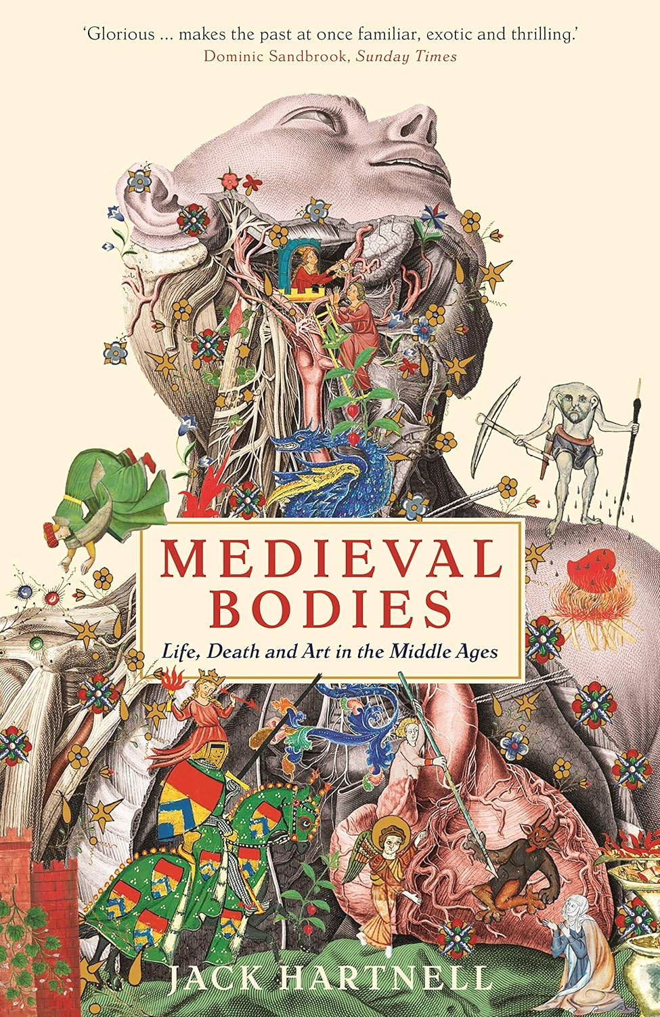
中文书名：《中世纪的身体》
英文书名：MEDIEVAL BODIES: Life, Death and Art in the Middle Ages
作 者：Jack Hartnell
出 版 社：Wellcome Collection
代理公司：Profile/ANA/Zoey
页 数：352页
出版时间：2019年2月
代理地区：中国大陆、台湾
审读资料：电子稿
类 型：历史
A SUNDAY TIMES HISTORY BOOK OF THE YEAR
简体中文版曾授权，版权现已回归
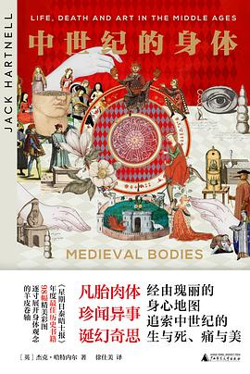
中简本出版记录：
书 名：《中世纪的身体》
作 者：[英]杰克·哈特内尔
出版社：广西师范大学出版社
出品方：新民说
译 者：徐仕美
出版年：2022年11月
页 数：376页
定 价：118.00元
装 帧：精装

内容简介：

本书是一部关于身体的中世纪文化史，从身体的角度逐一审视了中世纪人们对身体的认知，依次从头部、五感、皮肤、骨头、心脏、血液、手、腹部、生殖器、脚各主要部位，展现了中世纪人的生死观念和日常图景，解读了其感受和思考身体性自我的方式，并由此反映出中世纪的社会观念和历史文化。

在中世纪生活的各方各面，身体都是重要议题。一方面，它被视为体内各元素相互平衡、与体外环境相互协调而运作的整体，也是实践医学观念的场所；另一方面，它具有复杂而奇妙的象征含义，人们既有可能凭借身体获得某种共通的内在体验和身份认同，也有可能因其差异而产生恐惧进而相互仇恨。透过本书，我们得以一窥当时的人们如何探索、理解、幻想科学主义盛行前的世界。

作者简介：

杰克·哈特内尔（Jack Hartnell），英国东英吉利大学艺术史副教授，德国马克斯·普朗克学会科学历史研究员。主要研究领域为中世纪末和文艺复兴早期的医学、科学和艺术的跨学科研究。

感谢您的阅读！
请将反馈信息发至：版权负责人
Email：Rights@nurnberg.com.cn
安德鲁·纳伯格联合国际有限公司北京代表处
北京市海淀区中关村大街甲59号中国人民大学文化大厦1705室, 邮编：100872
电话：010-82504106, 传真：010-82504200
公司网址：http://www.nurnberg.com.cn
书目下载：http://www.nurnberg.com.cn/booklist_zh/list.aspx
书讯浏览：http://www.nurnberg.com.cn/book/book.aspx
视频推荐：http://www.nurnberg.com.cn/video/video.aspx
豆瓣小站：http://site.douban.com/110577/
新浪微博：安德鲁纳伯格公司的微博_微博 (weibo.com)
微信订阅号：ANABJ2002


